**Bahasa Indonesia. Tugas M0 (27/9/2023); 2IA11**

Tugas Kelompok (anggota kelompok, 5 mahasiswa). Tulis anma kelompok dan NPM dengan lengkap pada slide 1.

Tugas dikumpulkan pada tanggal 30 September 2023, pkl 21.00.

Tugas dikumpulkan dalam gdrive.

Gdrivenya berisi file tugas kelompok dan tugas mandiri mahasiswa (nama mahasiswa_NPM).

Gdrive ini akan digunakan untuk mengumpulkan tugas mahasiswa 2IA11 dalam 1 semester ini.

**Kerjakan tugas berikut ini:**

1. Frase berikut ini mempunyai jenis frase DM

* mobil mewah
* rumah tua
* baju baru
* lima hektar
* dua karung
* sepuluh kuintal

Jelaskan pada masing-masing contoh, mengapa contoh di atas berjenis frasa DM.

1. Jelaskan perbedaan antara frase endosentris dan eksosentris. Cari contoh masing-masing frase (tidak boleh menggunakan contoh yang sama dari buku ini).
2. Jelaskan pengertian frasa endosentris koordinatif dan frasa endosentris subordinatif. Beri 5 contoh untuk masing-masing frase. Contoh dapat ditemukan di koran, majalah atau jurnal ilmiah
3. Cari contoh frasa dalam bahasa Indonesia dibedakan atas

(1) frasa verbal

(2) frasa nominal

(3) frasa adjectival

(4) frasa numeral

(5) frasa preposisional.

Masing-masing frasa diberikan 5 contoh.

1. Baca halaman 14. “**Makna Hubungan Antarunsur dalam Frasa Numeral”**

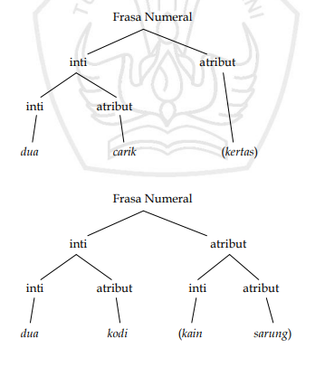

Analisis kalimat berikut dan buat bagan seperti yang dibahas di halaman 14:

1. dua orang (dosen)
2. sepuluh kilogram (beras)
3. sepuluh lusin (baju koko)
4. tiga batang (bambu)
5. tiga buah (mangga)
6. tiga ekor (sapi)
7. tujuh helai (kain)